Ира, поздравляю с наступлением весны, желаю успеха в достижении целей.
По поводу доклада.
В 2018г в Севастополь был отправлен доклад «КОНСТРУКТИВНЫЕ ОСОБЕННОСТИ МАТРИЧНОГО КОММУТАТОРА Цедик В.А., Лисенков Б.Н., Шахлевич Г.М.». Тебе будет проще работать над тезисами, если выбрать, например, название «Особенности конструкции матричного коммутатора». В этом случае желательно будет заменить фото коммутатора со стороны передней панели фотографией модуля 5×12 (осветлить и обрезать).

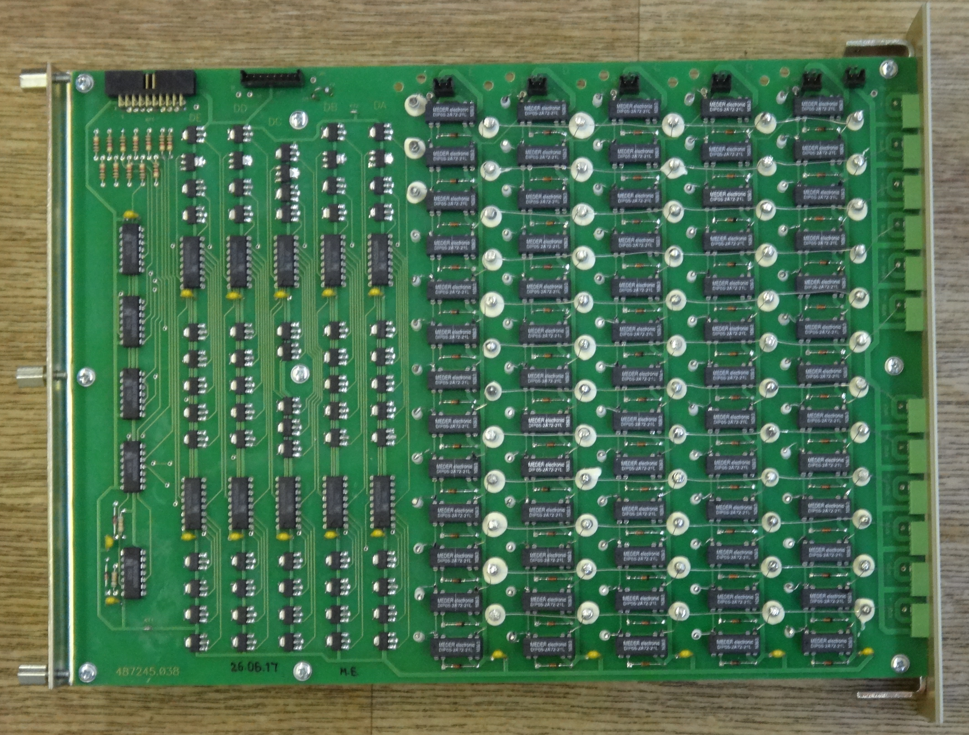

Этот модуль отличается от того, который был отправлен в Севастополь. Фото задней панели лучше оставить. Можно уменьшить размеры и перекомпоновать снимки в логической последовательности (они уже неравноправны, как были вид спереди и сзади).

